Для размещения на сайте, в раздел Пресс-служба

Грипп и ОРВИ: в чем отличие
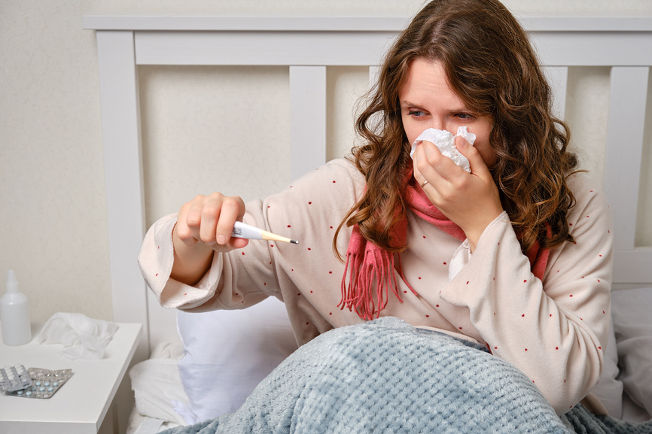

ОРВИ: что это
ОРВИ – острые респираторные вирусные инфекции, самая распространенная в мире группа заболеваний дыхательной системы, которые могут быть вызваны разными возбудителями: риновирусами, аденовирусами, респираторно-синцитиальными вирусами, коронавирусами, вирусами парагриппа и гриппа. Патогены поражают органы дыхания – слизистую носа, пазухи, горло, гортань, трахею, бронхи и легкие.
Чаще всего ОРВИ передается воздушно-капельным путем, а именно когда больной чихает или кашляет. Однако можно подхватить вирус и через прикосновение или контакт с предметами носителя (одежда, посуда).
Симптомы ОРВИ разные в зависимости от того, какой орган поражен. При заражении верхних дыхательных путей беспокоят боль, першение в горле, насморк, заложенность носа, осиплость голоса. Если инфекция спустилась в нижние отделы дыхательных путей, появляются затрудненное дыхание, хрипы, кашель, одышка. Все это может сопровождаться ломотой в теле, высокой температурой, головной болью и слабостью.
Грипп и COVID-19 считаются наиболее опасными видами ОРВИ. Для маленьких детей и пожилых людей особую опасность представляет также респираторно-синцитиальный вирус. На них приходится большая часть осложнений в виде вирусной пневмонии и летальных исходов среди людей из групп риска (дети до пяти лет, пожилые, а также люди с хроническими заболеваниями и ослабленным иммунитетом, беременные).

Грипп: что это
Грипп – острая респираторная инфекция, вызываемая вирусом гриппа и поражающая в первую очередь верхние дыхательные пути, иногда бронхи и даже легкие. Выделяют четыре вируса гриппа: А, В, С, D. Вирус гриппа типа А, в свою очередь, делится на подтипы в соответствии с комбинациями белков на поверхности вируса. В настоящее время среди людей циркулируют вирусы гриппа подтипов A(H1N1) и A(H3N2).
Вирусы А и В наиболее распространенные. С встречается реже и, как правило, не имеет тяжелых последствий. D инфицирует крупный рогатый скот.
Вспышки гриппа происходят сезонно каждый год. Среди симптомов – боль в мышцах и суставах, слабость, боль в горле, насморк, кашель. Их легко можно перепутать с симптомами других ОРВИ; диагностировать заболевание возможно только с помощью лабораторных анализов.
У многих грипп проходит без серьезного медицинского вмешательства – иммунитет справляется с вирусом сам. Однако бывают и осложнения, связанные не только с поражением легких, но также сердечно-сосудистой и нервной системы, почек. Особую опасность грипп представляет для женщин на поздних сроках беременности.
По данным ВОЗ, ежегодно регистрируется 3–5 млн случаев тяжелой формы заболевания, а от респираторных патологий, вызванных вирусом гриппа, умирают от 290 000 до 650 000 человек.

Как защитить себя
Существуют противовирусные препараты (ингибиторы нейраминидазы вируса гриппа). Они обладают максимальной эффективностью при назначении в первые 48 часов от начала болезни.
Наиболее эффективным способом профилактики гриппа является вакцинация. Через некоторое время после прививки иммунитет ослабевает, появляются новые штаммы вируса, поэтому рекомендуется ежегодная вакцинация.
Чтобы снизить риск подхватить инфекцию, нужно придерживаться простых правил: регулярно мыть руки, не касаться лица и глаз в течение дня, избегать мест многолюдных мест в период вспышек, носить маску, предотвращать тесный контакт с людьми, у которых есть признаки заражения, а также поддерживать иммунитет – правильно питаться, заниматься физкультурой, соблюдать режим, избегать вредных привычек. Эти рекомендации касаются всех видов ОРВИ.
COVID-19 стал протекать легче, после того как по всей планете распространился геновариант омикрон и его разновидности, но тем не менее он тоже может привести к поражению легких, а в некоторых случаях и других внутренних органов. Для этой инфекции также разработаны противовирусные препараты и вакцины.
Не стоит считать, что другие ОРВИ не представляют опасности для организма. В отдельных случаях эти инфекции тоже приводят к вирусным пневмониям, оказывают отрицательное влияние на нервную систему, сердце, желудочно-кишечный тракт. Поэтому ни в коем случае в период сезонного подъема заболеваемости ОРВИ не стоит пренебрегать неспецифическими мерами предосторожности – носите маски в общественных местах и соблюдайте правила личной гигиены.

Филиал ФБУЗ «Центр гигиены и эпидемиологии в Чувашской Республике- Чувашии в городе Новочебоксарске» помощник врача эпидемиолога: Григорьева Тамара Геннадьевна

